贵州大学计算机科学与技术专业
2016-2017学年第一学期考试试卷(A)

离散数学及其应用

注意事项：
1. 请考生按要求在试卷装订线内填写姓名、学号和年级专业。
2. 请仔细阅读各种题目的回答要求，在规定的位置填写答案。
3. 不要在试卷上乱写乱画，不要在装订线内填写无关的内容。
4. 满分100分，考试时间为120分钟。

题 号 | 一 | 二 | 三 | 四 | 总分 | 统分人
得 分

得 分
评分人
- 单项选择题（每小题2分，共20分）

1. p：他努力学习，q：他取得好成绩，则命题“如果他努力学习，他一定取得好成绩”的符号化为（ ）。
A．q→p B．p→q C．p∨q D．p∧ q
2．设论域是集合｛a ,b｝,消去公式（∃x）P(x)→（∃y）Q(y）中的量词后得（ ）。
A．P(a)→Q(a） B．P(b)→Q(b）
C．(P(a) ∧P(b))→(Q(a)∧Q(b)) D．(P(a)∨P(b))→(Q(a)∨Q(b))
3． f是A到B的双射，则f满足（ ）。
A．单射 B．满射 C．单射和满射 D．以上说法都不对
4. 设A={1，2，3},R={<1,1>,<2,2>,<1,2>,<2,1>,<2,3>,<3,3>}是A上的二元关系,则下列说法正确的是（ ）。
A. R是反自反的 B. R是对称的
C. R是可传递的 D. R是自反的
5. N为自然数集，〈N，+〉（其中+为普通加法）不能构成（ ）。
A．半群 B．独异点 C．交换半群 D．群
6．设S={a, b}，P(S)为S的幂集合，则P(S)×S = （ ）。
A. S×S B. S×P(S)
C. {<S, a>, <S, b>}
D. {<φ,a>, <φ,b>, <{a},a>, <{a},b>, <{b},a>, <{b},b>, <S,a>, <S,b>}
7. 设A={1,2,3,4}，R={<1,1>,<1,4>,<2,1>,<3,4>,<4,1>}为A上的二元关系，则RR中有（ ）个有序对。
A．1 B．3 C．6 D．7
8. 带权为1，2，3，4的最优二叉树T的权W（T）为（ ）。
A. 20 B. 15 C. 19 D. 18
9. 一棵树有2个3度结点，3个2度结点，其它为1度结点，则1度结点数为（ ）。
A. 4 B. 5 C. 6 D. 7
10. 设无向图G为n个结点的完全图，则该图的边数为（ ）。
A. n（n-1） B.n-1 C. n(n-1)/2 D. 不确定

得 分
评分人
二．判断题（每小题2分，共20分）：若正确，则在括号里填写T；否则填写F。

1. { ，∧}是完备的联结词集合。 （ ）
2． x不在B中出现，谓词公式 (∃x)A(x)→B是前束范式。 （ ）
3. A,B为非空集合，则A×B=B×A。 （ ）
4．无向图G中含有桥，则桥的两个端结点都是割点。 （ ）
5. 设无向图G连通，并且只有两个度数为奇数的结点，则G存在欧拉通路。 （ ）
6. 无向树是二部图。 （ ）
7. 有桥的图是哈密顿图。 （ ）
8． 群中必有幺元，并且每个元素都有逆元。 （ ）
9． 设A≠φ，A上的恒等关系I_{A}既是A上的等价关系也是A上的偏序关系。 （ ）
10.设f是A到B的关系，则f是A到B的函数。 （ ）

得 分
评分人
三． 解答题（每小题6分，共30分）

1．求公式(p→q) ∨r的主析取范式和主合取范式。

2．设B是A的幂集，⊕是集合的对称差运算，<B, ⊕>是否构成群？为什么？

3．设A={1,2,3,4,5,6,8}，R为A上的整除关系，
(1) 画出偏序集<A,R>的哈斯图。
(2) 求出子集{2,3,6}的上界和下界。

4. 求下图的邻接矩阵，关联矩阵和可达矩阵。
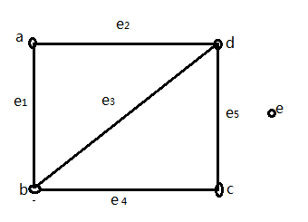

5. 某单位建设局域网需要铺设光缆，光缆连接的建筑物的位置、建筑物之间可以铺设光缆的线路及线路的长度(单位：米)如图所示。问：如何铺设才能使光缆的总长度最短？总长度是多少？
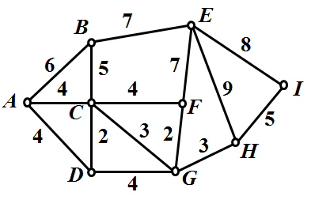

得 分
评分人
四．证明题（每小题10分，共30分）

1. 在自然推理系统P中证明下面推理：
前提：(pq)r, rs, s，p, m
结论：qm

2．设R是A上的关系，设S={<a,b>|c(<a,c>R<c,b>R)}，证明如果R是等价的，则S也是等价的。

3.平面图G的对偶图G*是欧拉图当且仅当G的每个面的次数均为偶数。

